**МИНИСТЕРСТВО ОБРАЗОВАНИЯ РЕСПУБЛИКИ БЕЛАРУСЬ**

**УЧРЕЖДЕНИЕ ОБРАЗОВАНИЯ**

**ГОМЕЛЬСКИЙ ГОСУДАРСТВЕННЫЙ ТЕХНИЧЕСКИЙ УНИВЕРСИТЕТ ИМЕНИ П. О. СУХОГО**

Факультет автоматизированных и информационных систем

Кафедра «Информационные технологии»

ОТЧЕТ

ПО ЛАБОРАТОРНОЙ РАБОТЕ № 4

по дисциплине «Операционные системы»

«Shell – Программирование»

Выполнил:

cт. группы ИТП-11

*Гаврильченко Александр Евгеньевич*

Проверил:

*пр. Карась О .В*

Гомель 2023

**Цель работы:** Ознакомиться с языком *shell*. Изучить основные операторы и функции. Написать простейшую программу на языке *shell*.

**Ход работы(Вариант 4):**

Создать сценарий реализующий в консольном режиме диалог с пользователем в виде меню. Сценарий должен выполняться циклически пока не выбран пункт «Выход». Первый пункт меню должен выводить информацию о создателе (ФИО, группа) и краткое описание выполняемых действий, второй пункт меню должен вычислять математическое выражение 2.1, а остальные пункты реализуют слудующие действия:

А)Удаление содержимого заданной папки, с помещением всех удаленных объектов в папку *tmp*.

Б) Проверить существование указанного в параметре файла и выдать сообщение о результате

x = (№Компьютера + №По_ журналу)⋅Возраст (2.1)

Исходный код программы представлен на рисунке 1.

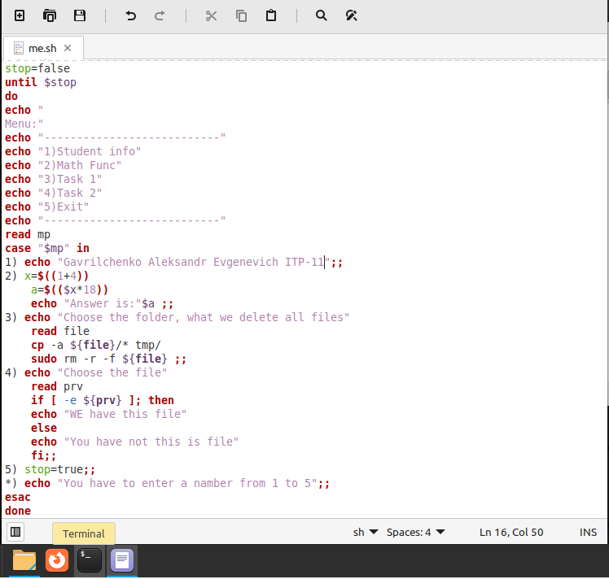

Рисунок 1. -- Исходный код программы

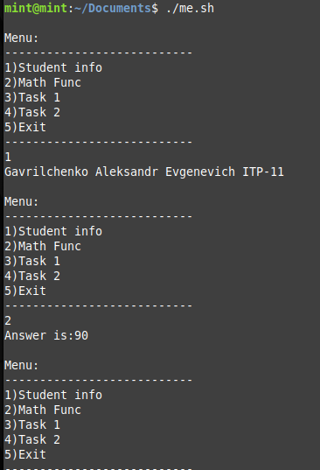

Рисунок 2. -- Результат выполнения первых двух пунктов



Рисунок 3. -- Результат выполнения первого задания

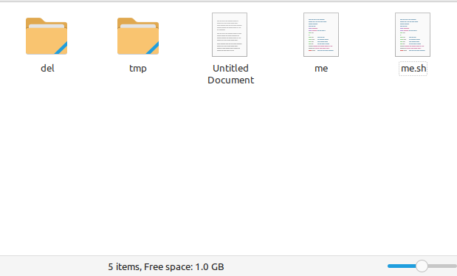

Рисунок 4.1 -- Результат задания 1(вид с проводника)

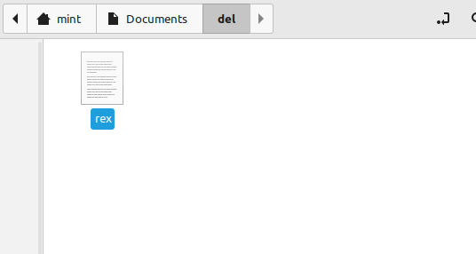

Рисунок 4.2 -- Результат задания 1(вид с проводника)

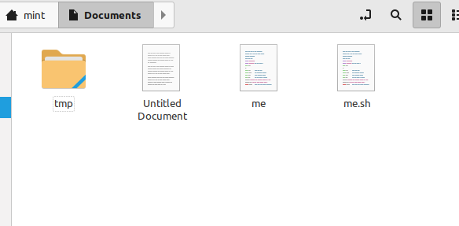

Рисунок 4.3 -- Результат задания 1(вид с проводника)

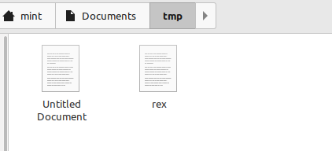

Рисунок 4.4 -- Результат задания 1(вид с проводника)

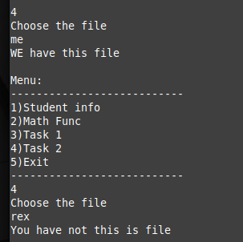

Рисунок 5. -- Результат выполнения задания 2

**Вывод:** В ходе выполнения лабораторной работы были изучены основные операторы и функции языка *shell*. Написана простейшая программа на языке *shell*.